COMUNICATO STAMPA
La Vendemmia 2017 a Donnafugata
Un mosaico di condizioni diverse tra Sicilia occidentale ed orientale per la vendemmia già in atto
per Donnafugata. anticipo della raccolta e leggero calo produttivo a Contessa Entellina.
Un trend di recupero produttivo sul 2016 per Pantelleria e buone attese per le produzioni
di Vittoria ed Etna. Saranno quasi 100 giorni di vendemmia.
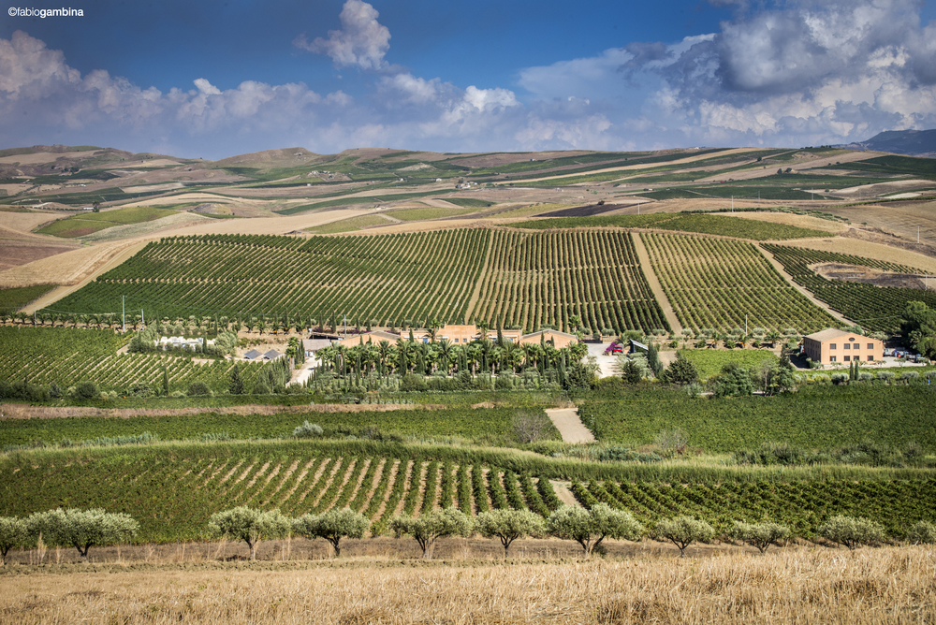
L’annata 2017 a Donnafugata è stata finora caratterizzata da precipitazioni inferiori alla media: in particolare, nella tenuta di Contessa Entellina, nel cuore della Sicilia occidentale, nel periodo compreso dall’1 ottobre 2016 ad oggi, si è avuta l'11% di pioggia in meno rispetto alla media degli ultimi 10 anni. Poiché le precipitazioni si sono concentrate prevalentemente in autunno ed in inverno, nei mesi estivi di giugno e luglio, si sono effettuate irrigazioni di soccorso. Le vigne hanno così potuto completare il ciclo vegeto-produttivo in modo regolare.
Per quanto riguarda le temperature, tra luglio e i primi di agosto, si sono riscontrati valori superiori alle medie stagionali e ciò ha determinato un anticipo delle epoche di maturazione di diverse varietà. Nonostante i picchi delle temperature massime, le buone escursioni termiche che si sono registrate tra le colline di Contessa Entellina, stanno dando uve sane e con una buona maturazione aromatica e fenolica. Considerato che la vendemmia è ancora lunga, è presto per esprimere un giudizio compiuto sulla qualità dell’annata; le prime fermentazioni sono in corso e appena le avremo completate potremo iniziare a valutare il tenore qualitativo di questa vendemmia 2017.
L’annata si presenta con un calo quantitativo che ad oggi si stima intorno al 10% rispetto alle annate precedenti. La vendemmia a Donnafugata è iniziata nei primi giorni di agosto – nei vigneti di alta collina – con la raccolta delle uve Chardonnay e Pinot Nero destinate alla produzione degli spumanti metodo classico, il Brut ed il Brut Rosè. Si è poi passati alla raccolta in altri appezzamenti di Chardonnay, Sauvignon Blanc e Viognier; oggi si completa la vendemmia notturna dello Chardonnay La Fuga.
Nei prossimi giorni si procederà alla vendemmia di Nero d’Avola e Syrah da destinare alla produzione del rosato Lumera, una tipologia per la quale si ricerca una spiccata freschezza. Tra la seconda metà di agosto e la prima di settembre, con alcuni giorni di anticipo rispetto alla tradizione, si procederà alla raccolta di tutte le altre varietà in produzione a Contessa Entellina: i bianchi Fiano, Grillo, Ansonica, Grecanico, Catarratto; i rossi Merlot, Syrah, Nero d’Avola, Alicante Bouchet, Tannat, Petit Verdot, Cabernet Sauvignon.
Da Contessa Entellina all’isola del sole e del vento: a Pantelleria la vendemmia dello Zibibbo inizierà subito dopo ferragosto con le uve da destinare all'appassimento in vista della produzione del Ben Ryé. Ha piovuto un po' di più rispetto al 2016 ma si è rimasti comunque sotto la media degli anni precedenti. Ciò ha comportato, su alcuni vigneti la necessità di diradare i grappoli, in modo da mettere in equilibrio il carico produttivo con le disponibilità idriche del terreno, per favorire un’ottimale maturazione delle uve.
Donnafugata sarà anche impegnata nella Sicilia orientale, nell'area di Vittoria per produrre il Frappato ed il Cersauolo e sull'Etna, con la raccolta di Carricante e Nerello Mascalese. In quest'area dell'isola il clima è stato meno secco e tutto sembra andare per il meglio, con una previsione di leggero anticipo sul calendario. Ma è ancora troppo presto per disporre di dati più completi. Una vendemmia quella di Donnafugata molto lunga che abbraccerà un arco di quasi 100 giorni.
Marsala, 10 Agosto 2017
UFFICIO STAMPA Nando Calaciura calaciura@granviasc.it cell. 338 3229837
PUBBLICHE RELAZIONI Baldo M. Palermo baldo.palermo@donnafugata.it tel. 0923 724226

